Smlouva

o provádění úklidových prací

Smluvní strany

Objednatel : Město Kutná Hora
se sídlem: Havlíčkovo náměstí 552/1, 284 01 Kutná Hora
oprávněný zástupce: Mgr. Lukáš Seifert, starosta města
IČ: 00236195
DIČ: CZ00236195
Bankovní spojení: ČS Kutná Hora
Číslo účtu: 27-4444212389/0800
(dále jen „Objednatel“)

a

Poskytovatel: Alena Rumpli
se sídlem: Vocelova 342, 284 01 Kutná Hora
IČ: xxxxxxxxxxxxx
DIČ: xxxxxxxxxxxxx
Bankovní spojení: xxxxxxxxxxxxxx
Číslo účtu : xxxxxxxxxxxxxx
(dále jen „Poskytovatel“)

uzavírají tuto smlouvu o provádění úklidových prací:

I. Předmět smlouvy

- Poskytovatel se zavazuje, že bude pro objednatele pravidelně zajišťovat úklidové práce v objektu objednatele v ulici U Havírny 921 a 922 (parc.č. 3988/7 a 3988/8 v k.ú. Kutná Hora), orientační plocha pro úklid v příloze č. 2.

- Poskytovatel se zavazuje, že pro objednatele bude v místě plnění provádět úklidové práce, jejichž popis je uveden v příloze č. 1 (Rozsah prováděných prací a četnost úklidu), která je nedílnou součástí této smlouvy a dále se zavazuje k trvalému vynaložení veškerého úsilí a řádné péče při výkonu uvedených prací.

II. Doba plnění

Tato smlouva se uzavírá na dobu neurčitou s účinností od 1.2.2025.

III. Cena a platební podmínky

- Dohodnutá smluvní cena činí celkem za oba objekty uvedené v čl. 1 odst. 1 této smlouvy 17 000 Kč měsíčně + DPH v platné výši.
Tuto cenu považují účastníci smlouvy za maximální možnou a nepřekročitelnou.

- V ceně jsou zahrnuty veškeré náklady související s předmětem plnění poskytovatele dle této smlouvy (pracovní pomůcky, úklidové čistící prostředky apod.).

- Objednatel se zavazuje zaplatit poskytovateli za vykonané práce dle této smlouvy dojednanou cenu vždy v následujícím měsíci na základě faktury vystavené poskytovatelem do 21 dnů ode dne doručení faktury objednateli. Faktura musí obsahovat náležitosti daňového dokladu podle platných obecně závazných právních předpisů. Objednatel si vyhrazuje právo před uplynutím lhůty splatnosti vrátit fakturu, pokud neobsahuje požadované náležitosti nebo obsahuje nesprávné cenové údaje. Oprávněným vrácením faktury přestává běžet původní lhůta splatnosti. Opravená nebo přepracovaná faktura bude opatřena novou lhůtou splatnosti.

- Nedojde-li po vyzvání poskytovatele objednatelem k odstranění případných nedostatků provádění úklidových prací, je objednatel oprávněn požadovat snížení ceny ve výši 8% z měsíční úhrady za každý pracovní den, ve kterém budou nedostatky trvat, až do pracovního dne, kdy budou nedostatky odstraněny.

IV. Práva a povinnosti smluvních stran

- Poskytovatel je povinen provádět úklidové práce s potřebnou odbornou péčí, řádně a včas, a to tak, aby výsledek úklidových prací odpovídal požadavkům objednatele a smluvně ujednaným nebo obvyklým standardům kvality úklidových prací.

- Poskytovatel je povinen zajistit proškolení svých zaměstnanců a všech osob, jež budou vykonávat úklidové práce dle této smlouvy v oblasti požárních a hygienických předpisů a předpisů o bezpečnosti a ochraně zdraví při práci.

- Poskytovatel je povinen postupovat při výkonu úklidových prací tak, aby nedocházelo ke vzniku škod. Poskytovatel odpovídá za veškeré škody způsobené na majetku objednatele či na zdraví a majetku zaměstnanců objednatele a třetích osob nacházejících se v objektu objednatele, které budou způsobeny poskytovatelovými zaměstnanci či osobami, jež budou vykonávat úklidové práce dle této smlouvy. Objednatel nenese odpovědnost za škody na majetku poskytovatele a jeho zaměstnanců či osob, jež budou vykonávat úklidové práce dle této smlouvy, jež vzniknou zaviněním třetích osob.

- Poskytovatel je povinen nahlásit bezodkladně objednateli zjištění jakýchkoli škod, závad či nedostatků na majetku objednatele.

- Objednatel je povinen zajistit poskytovateli přístup do prostor, v nichž budou prováděny úklidové práce a poskytnout mu další součinnost nutnou k provádění úklidových prací. Objednatel také poskytne poskytovateli prostory pro zázemí úklidu (tj. sklad na úklidové potřeby a nástroje) a umožní mu bezplatný odběr vody.

- Objednatel je oprávněn kdykoli kontrolovat provádění úklidových prací. V případě zjištění nedostatků je poskytovatel povinen tyto nedostatky odstranit bez zbytečného odkladu. Pokud k nápravě nedojde, zajistí objednatel odstranění vad a nedostatků prostřednictvím třetí strany, a to na náklady poskytovatele.

- Objednatel je povinen uvědomit poskytovatele předem o případných skutečnostech, jež by měly vliv na pravidelné poskytování úklidových prací (rekonstrukce, malování apod.).

V. Zvláštní ujednání

Poskytovatel prohlašuje, že je pojištěn proti případně vzniklým škodám při provádění předmětu smlouvy a zavazuje se, že toto pojištění bude mít řádně uzavřené po celou dobu trvání této smlouvy.

VI. Ukončení smlouvy

Obě smluvní strany jsou oprávněny smlouvu skončit výpovědí bez udání důvodu, výpověď musí být písemná a doručená druhé smluvní straně. Výpovědní lhůta činí tři měsíce a začíná běžet prvním dnem měsíce následujícího po měsíci, v němž byla výpověď druhé smluvní straně doručena.

VII. Závěrečná ustanovení
- Smlouva je vyhotovena ve dvojím provedení a každá strana obdrží jedno provedení.
- Změnu smlouvy lze provést pouze písemně, formou číslovaných dodatků.
- Smlouva nabývá platnosti podpisem a účinnosti dnem jejího zveřejnění v registru smluv dle zákona č. 340/2015 Sb.
- Účastníci této smlouvy prohlašují, že tato je projevem jejich svobodné a vážné vůle, že jim nejsou známy žádné překážky faktické ani právní, které by bránily jejímu uzavření. Prohlašují dále, že si smlouvu řádně přečetli, s jejím obsahem souhlasí a na důkaz toho připojují své vlastnoruční podpisy.
- Smluvní strany se dohodly, že tato smlouva – ať už je povinně uveřejňovanou smlouvou dle zák. č. 340/2015 Sb., o zvláštních podmínkách účinnosti některých smluv, uveřejňování těchto smluv a o registru smluv, v platném znění, či nikoli – bude uveřejněna v registru smluv, a to v celém rozsahu, neboť obsahuje-li informace či metadata, které se dle tohoto zákona obecně neuveřejňují nebo které mají či mohou být vyloučeny, smluvní strany výslovně souhlasí s tím, aby tato smlouva byla uveřejněna jako celek včetně takových informací a metadat (osobních údajů apod.). Uveřejnění této smlouvy v registru smluv zajistí bez zbytečného odkladu po jejím uzavření Město Kutná Hora.

Uzavření smlouvy odsouhlasila rada města usnesením č.: R/18/25 ze dne 15. 1. 2025.

Příloha č. 1 Rozsah prováděných prací a četnost úklidu

Příloha č. 2 Schéma objektů, U Havírny 921 a 922

V Kutné Hoře dne :

OBJEDNATEL : POSKYTOVATEL :

Příloha č.1

Rozsah prováděných prací a četnost úklidu

Adresa objektu objednatele, v nichž budou prováděny úklidové práce:
U Havírny 921 a 922 (parc.č. 3988/7 a 3988/8 v k.ú. Kutná Hora

Rozpis a četnost jednotlivých úklidových a domovnických prací:

- 2x týdně mytí chodeb, schodů
- 1x týdně udržování čistoty chodníků přilehlých k nemovitosti, četnost zimní údržby dle klimatických podmínek
- 2x měsíčně mytí dezinfekčními prostředky: schodišťové zábradlí, vchodové dveře a dveře do společných prostor včetně klik
- 2x ročně mytí oken ve společných prostorech (chodby, suterén, sklepy)
- 2x ročně úklid společných prostor ve sklepech a v suterénu
- hlášení případných závad ve společných prostorech domů referentům odboru správy majetku

Kontaktní osoby objednatele:
Ing. Markéta Pazderová (tel.: 327 710 188), Jiří Přenosil (tel.: 723 876 846)

Příloha č. 2

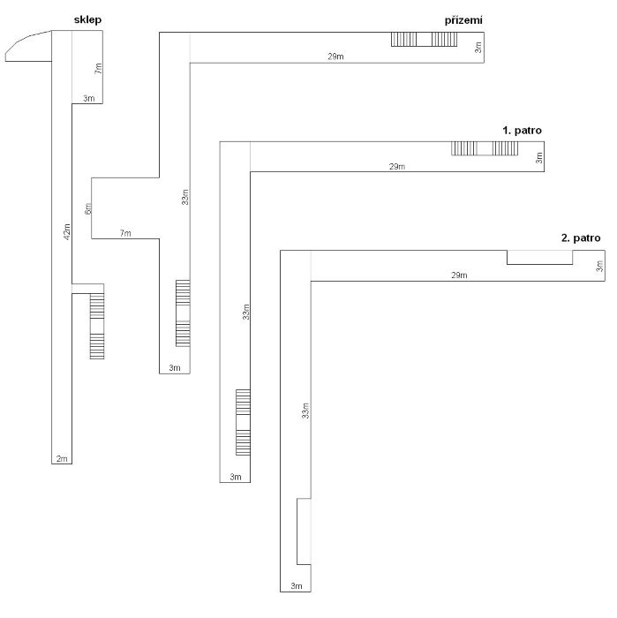
U Havírny č.p.921

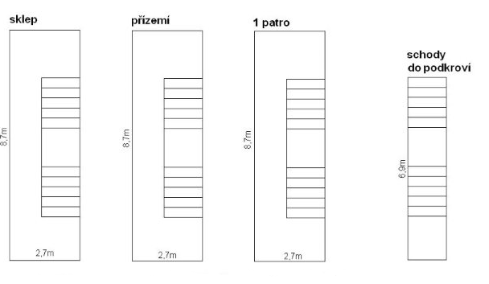

U Havírny č.p. 922

